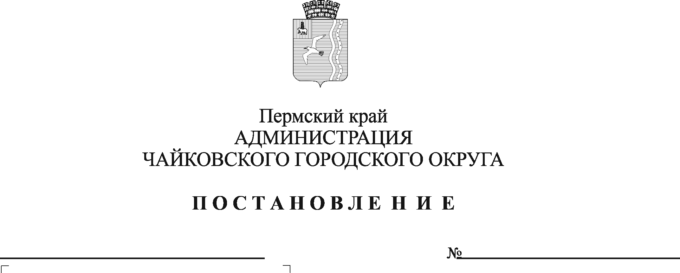
О внесении изменения в пункт 2.4 административного регламента предоставления муниципальной услуги «Установление сервитута в отношении земельных участков, находящихся в муниципальной собственности, а также земельных участков, государственная собственность на которые не разграничена», утвержденный постановлением администрации Чайковского городского округа от 10.06.2021 № 560

В соответствии с Федеральным законом от 27 июля 2010 г. № 210-ФЗ «Об организации предоставления государственных и муниципальных услуг», Федеральным законом от 6 октября 2003 г. № 131-ФЗ «Об общих принципах организации местного самоуправления в Российской Федерации», на основании Устава Чайковского городского округа
ПОСТАНОВЛЯЮ:
- Внести изменение в пункт 2.4 раздела 2 «Стандарт предоставления муниципальной услуги» административного регламента предоставления муниципальной услуги «Установление сервитута в отношении земельных участков, находящихся в муниципальной собственности, а также земельных участков, государственная собственность на которые не разграничена», утвержденного постановлением администрации Чайковского городского округа от 10 июня 2021 г. № 560, дополнив его пунктом 2.4.5 следующего содержания:
«2.4.5 предоставления на бумажном носителе документов и информации, электронные образы которых ранее были заверены в соответствии с пунктом 7.2 части 1 статьи 16 Федерального закона от 27 июля 2010 г. № 210-ФЗ, за исключением случаев, если нанесение отметок на такие документы, либо их изъятие является необходимым условием предоставления государственной или муниципальной услуги, и иных случаев, установленных федеральными законами.».
- Постановление опубликовать в газете «Огни Камы» и разместить на официальном сайте администрации Чайковского городского округа.
- Постановление вступает в силу после его официального опубликования.

И.о. главы городского округа -
главы администрации
Чайковского городского округа А.В. Агафонов

